新型コロナウイルス感染症の患者に対する療養解除基準について
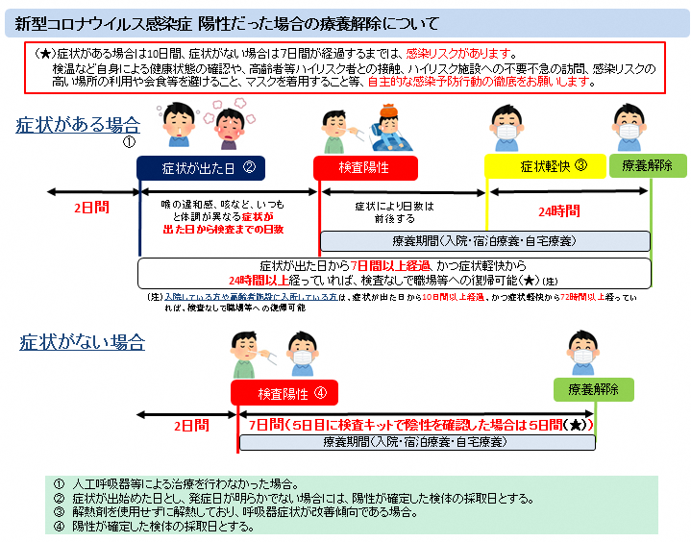

＜症状のある方＞
発症日から７日間経過し、かつ、症状軽快から24時間経過している場合、８日目から療養解除を可能とする。
ただし、現に入院している場合には、発症日から10 日間経過し、かつ、症状軽快後72 時間経過した場合には11 日目から療養解除を可能とする。

＜無症状の方＞
検体採取日から７日間を経過した場合には８日目に療養解除を可能とする。
加えて、５日目の検査キットによる検査で陰性を確認した場合には、５日間経過後（６日目）に療養解除を可能とする。

※症状がある方は10日間、無症状の方は７日間、感染リスクが残存することから、自身による検温、高齢者等重症化リスクのある方との接触や感染リスクの高い行動を控えていただく等、自主的な感染予防行動の徹底をお願いします。

※療養期間中の外出自粛について、有症状の場合で症状軽快から24 時間経過後又は無症状の場合には、外出時や人と接する際は短時間とし、移動時は公共交通機関を使わないこと、外出時や人と接する際に必ずマスクを着用するなど自主的な感染予防行動を徹底することを前提に、食料品等の買い出しなど必要最小限の外出を行うことは差し支えありません。

